SISTER (Sistem Informasi Sumber Daya Terintegrasi)

Akses pengguna (Dosen, Tenaga Pendidik / Fungsional Tertentu dan Administrator)
Pendaftaran SISTER Ristekdikti.
1. http://sister.polnes.ac.id
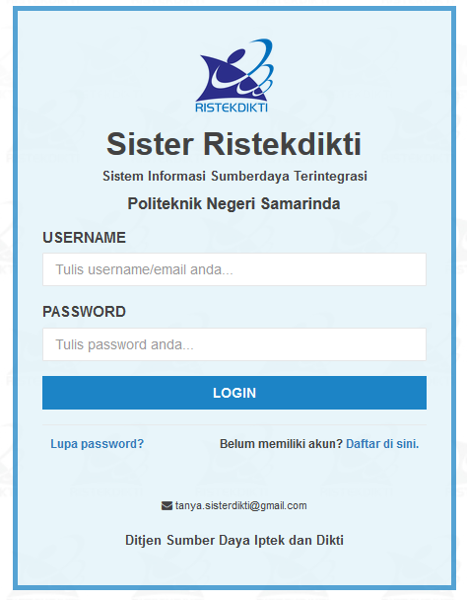
2. Klik Daftar di sini
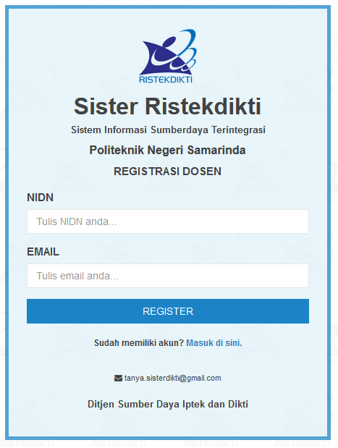

3. Ketik NIDN dan Email, kemudian Klik Register.
4. Buka Email , untuk aktivasi. Kemudian Klik tautan tersebut.

Aktivasi Akun Sister Ristekdikti
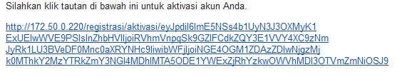
5. Kembali ke laman http://sister.polnes.ac.id kemudian login dengan akun yang telah di aktivasi.

Materi dapat di download :

